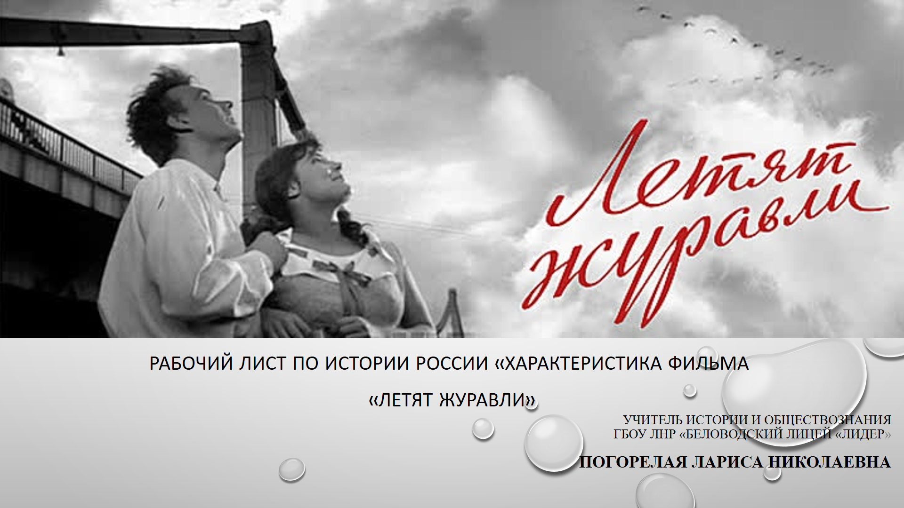

Рабочий лист по истории
«Характеристика фильма «Летят журавли»
- Какой период истории России представлен в фильме «Летят журавли»?_____________________________________
- Как вы думаете почему авторы выбрали для фильма именно такое название? ________________________________
__________________________________________________________________________________________________________________________________________________________________________________________________________
- Где происходят действия фильма «Летят журавли»
А) Ленинград Б) Сталинград В) Москва

4. Что подарил Борис Веронике в фильме «Летят журавли»?
А) Белку с корзинкой Б) Медведя с шишками В) Рысь на дереве
5. Как Борис попал на фронт? (по повестке или добровольцем) ________________________________________________
6. Как вы относитесь к решению главного героя – Бориса? _____________________________________________________
________________________________________________________________________________________________________________________________________________________________________________________________________________________________________________________________________________________________________________________
7. Как погибли родители Вероники в фильме «Летят журавли» _________________________________________________________
_______________________________________________________________________________________________________________
8. Где жители города прятались во время бомбёжек кроме бомбоубежищ? _______________________________________
9. Куда Вероника и ее новый муж были эвакуированы (назовите регион)? ________________________________________
10. Кем работает Вероника после эвакуации в фильме «Летят журавли»? ____________________________________________
11. Какой была интенсивность работы врачей во время войны? Почему? ___________________________________________
______________________________________________________________________________________________________________________________________________________________________________________________________________________
12. Опишите участь советского солдата на фронте показанная в фильме. Как вы думаете, легко ли досталась Победа советскому народу? ________________________________________________________________________________________________________________________________________________________________________________________________________________________________________________________________________________________________________________________________________________________________________________________________________________________________________________________________________________________________________________________________________________________________________________________________________________________________________________________________________________________________________________________________________________________________________________________________________________________________________________________________________________________________________________________________________________________________________
13. Почему главная героиня Вероника решила покончить с собой?_ _____________________________________________
_______________________________________________________________________________________________________________________________________________________________________________________________________________________________________________________________________________________________________________________
14 Сколько Борисов в фильме? ____________________________________________________________________________
15.Какая сцена была у главного героя перед глазами перед смертью? ____________________________________________
________________________________________________________________________________________________________________________________________________________________________________________________________________________________________________________________________________________________________________________________________________________________________________________________________________________________________________________________________________________________________________________________________
16. Что происходит в последней сцене фильма «Летят журавли»?________________________________________________________
_______________________________________________________________________________________________________________________________________________________________________________________________________________________________
17.Опишите свои впечатления о фильме. __________________________________________________________________________
________________________________________________________________________________________________________________________________________________________________________________________________________________________________

